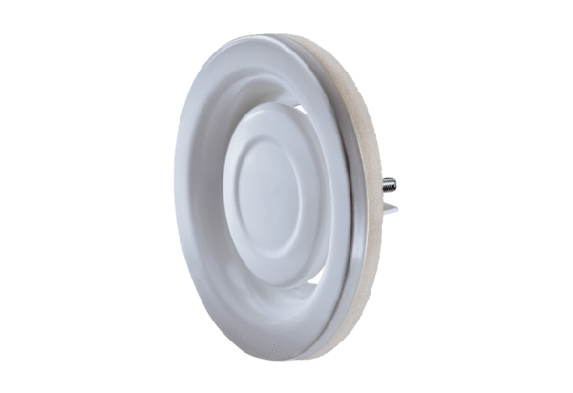Tellerventil, Metall TFA 20Verpackungseinheit: 1 StückSortiment: C
Artikelnummer: 0151.0373Hersteller: MAICO

